АДМИНИСТРАЦИЯ ЛЕНИНГРАДСКОЙ ОБЛАСТИ
КОМИТЕТ ПО КУЛЬТУРЕ ЛЕНИНГРАДСКОЙ ОБЛАСТИ

ПРИКАЗ

«___»____________2020 года №____________________

Санкт-Петербург

Об утверждении границ зон охраны объекта культурного наследия
регионального значения «Здание общественных бань», 1890-е гг., расположенного по адресу: Ленинградская область, Лужский муниципальный район, г. Луга, пер. Толмачева, д. 1, режимов использования земель и требований к градостроительным регламентам в границах данных зон

В соответствии со ст. ст. 9.2, 33, 34 Федерального закона от 25 июня 2002 года
№ 73-ФЗ «Об объектах культурного наследия (памятниках истории и культуры) народов Российской Федерации», Положением о зонах охраны объектов культурного наследия (памятниках истории и культуры) народов Российской Федерации, утвержденным постановлением Правительства Российской Федерации от 12 сентября 2015 года № 972, ст. ст. 4, 10 областного закона Ленинградской области от 25 декабря 2015 года № 140-оз «О государственной охране, сохранении, использовании и популяризации объектов культурного наследия (памятников истории и культуры) народов Российской Федерации, расположенных на территории Ленинградской области», п. 2.2.2. Положения о комитете по культуре Ленинградской области, утвержденного постановлением Правительства Ленинградской области от 24 октября 2017 года № 431, на основании проекта зон охраны объекта культурного наследия регионального значения «Здание общественных бань», 1890-е гг., расположенного по адресу: Ленинградская область, Лужский муниципальный район, г. Луга, пер. Толмачева, д. 1, ООО «Темпл Групп», 2020 г., с учетом наличия положительного заключения государственной историко-культурной экспертизы проекта зон охраны, выполненной аттестованными экспертами: Вахрамеевой Т.И. (приказ Министерства культуры Российской Федерации от 26 апреля 2018 года № 580), Гуляевым В.Ф. (приказы Министерства культуры Российской Федерации от 14 июля 2016 года № 1632, от 17 июля 2019 года № 997), Поддубной Н.Г. (приказ Министерства культуры Российской Федерации от 25 декабря 2019 года № 2032), п р и к а з ы в а ю:
1. Утвердить границы зон охраны объекта культурного наследия регионального значения «Здание общественных бань», 1890-е гг., расположенного по адресу: Ленинградская область, Лужский муниципальный район, г. Луга, пер. Толмачева, д. 1, согласно приложению № 1 к настоящему приказу.
2. Утвердить режимы использования земель и требования к градостроительным регламентам в границах зон охраны объекта культурного наследия регионального значения «Здание общественных бань», 1890-е гг., расположенного по адресу: Ленинградская область, Лужский муниципальный район, г. Луга, пер. Толмачева, д. 1, согласно приложению № 2 к настоящему приказу.
3. Отделу по осуществлению полномочий Ленинградской области в сфере объектов культурного наследия департамента государственной охраны, сохранения и использования объектов культурного наследия комитета по культуре Ленинградской области:
- обеспечить внесение сведений об утвержденных зонах охраны объекта культурного наследия регионального значения «Здание общественных бань», 1890-е гг., расположенного по адресу: Ленинградская область, Лужский муниципальный район, г. Луга, пер. Толмачева, д. 1, в единый государственный реестр объектов культурного наследия (памятников истории и культуры) народов Российской Федерации;
- направить сведения об утвержденных зонах охраны объекта культурного наследия регионального значения «Здание общественных бань», 1890-е гг., расположенного по адресу: Ленинградская область, Лужский муниципальный район, г. Луга, пер. Толмачева, д. 1, в федеральный орган исполнительной власти, уполномоченный Правительством Российской Федерации на осуществление государственного кадастрового учета, государственной регистрации прав, ведение Единого государственного реестра недвижимости и предоставление сведений, содержащихся в Едином государственном реестре недвижимости, его территориальные органы в срок и в порядке, установленные действующим законодательством;
- направить копию настоящего приказа в соответствующий орган местного самоуправления городского округа или муниципального района, на территории которого расположены зоны охраны объекта культурного наследия, для размещения в информационной системе обеспечения градостроительной деятельности.
4. Убытки лицам, указанным в пункте 2 статьи 57.1 Земельного кодекса Российской Федерации, возмещаются в срок, установленный частью 11 статьи 57.1 Земельного кодекса Российской Федерации.
5. Убытки лицам, указанным в пункте 2 статьи 57.1 Земельного кодекса Российской Федерации, возмещаются органом, указанным в пункте 3 части 8 статьи 57.1 Земельного кодекса Российской Федерации.
6. Отделу взаимодействия с муниципальными образованиями, информатизации и организационной работы комитета по культуре Ленинградской области обеспечить размещение настоящего приказа на сайте комитета по культуре Ленинградской области в информационно-телекоммуникационной сети «Интернет».
7. Контроль за исполнением настоящего приказа возложить на заместителя председателя комитета по культуре Ленинградской области - начальника департамента государственной охраны, сохранения и использования объектов культурного наследия комитета по культуре Ленинградской области.
8. Настоящий приказ вступает в силу со дня его официального опубликования.

Заместитель председателя О.Л. Мельникова

Приложение № 1
к приказу комитета по культуре
Ленинградской области
от «___»________2020 г. №__________

Границы зон охраны объекта культурного наследия регионального значения «Здание общественных бань», 1890-е гг., расположенного по адресу: Ленинградская область, Лужский муниципальный район, г. Луга, пер. Толмачева, д. 1

Карта (схема) границ зон охраны

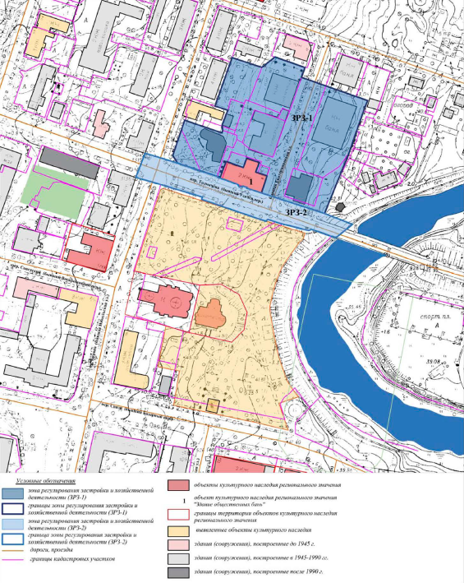

Карта (схема) границ зоны регулирования застройки и хозяйственной деятельности (ЗРЗ-1) объекта культурного наследия регионального значения «Здание общественных бань», 1890-е гг., расположенного по адресу: Ленинградская область, Лужский муниципальный район, г. Луга, пер. Толмачева, д. 1

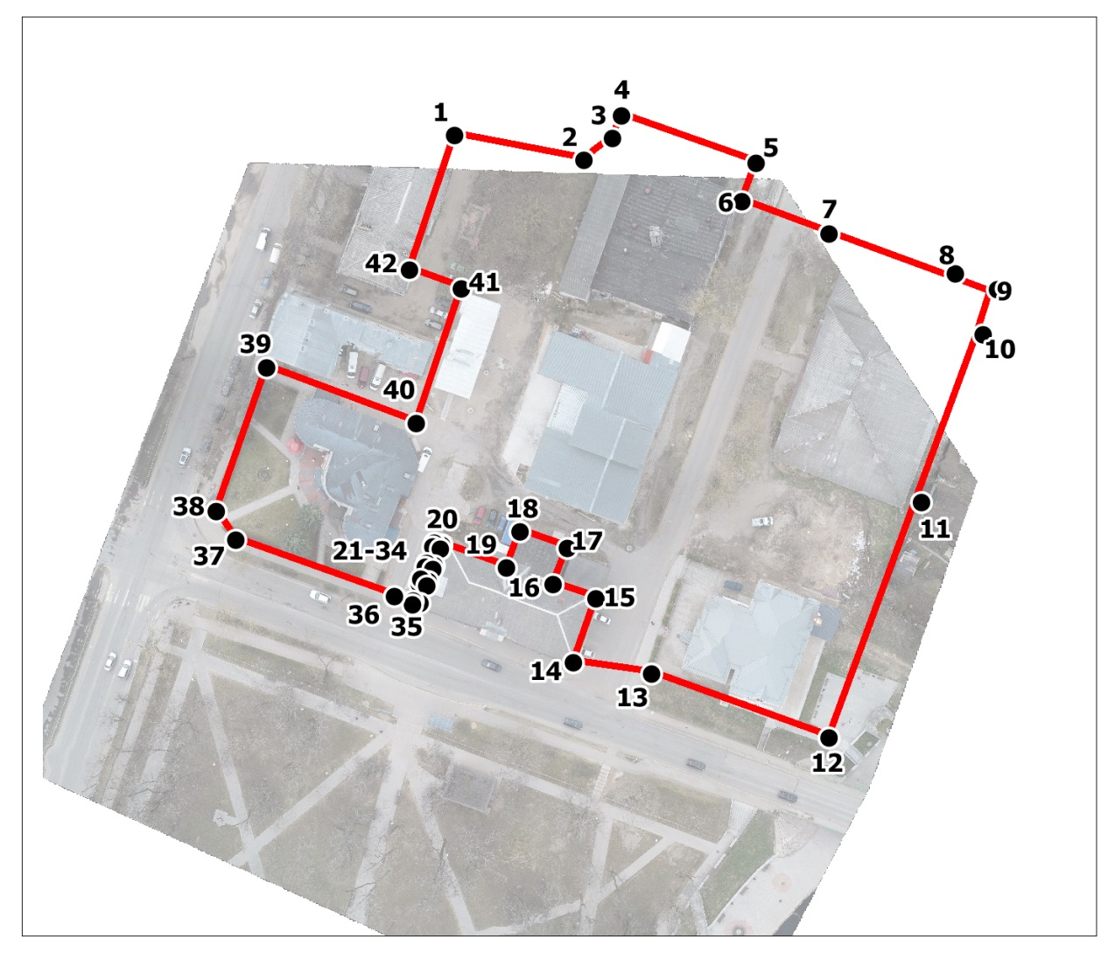
Масштаб 1:2000

Условные обозначения:

Граница зоны регулирования застройки (ЗРЗ-1)
Номер характерной точки (см. таблицу)

Текстовое описание местоположения границ зоны регулирования застройки и хозяйственной деятельности (ЗРЗ-1)

Границы зоны регулирования застройки и хозяйственной деятельности (ЗРЗ-1) проходят от точки 1, расположенной у дворового фасада дома по адресу: г. Луга, пр. Кирова, д. 48, на восток до точки 2, граница проходит по внутри дворовой территории; от точки 2 граница поворачивает на северо-восток и проходит к точке 3 в направлении с юго-запада на северо-восток. Граница проходит по внутри дворовой территории; от точки 3 граница поворачивает север и проходит к точке 4 в направлении с юга на север вдоль здания; от точки 4 граница поворачивает под прямым углом и проходит к точке 5 в направлении с северо-запада на юго-восток вдоль фундамента здания; от точки 5 граница поворачивает под прямым углом и проходит к точке 6 в направлении с северо-востока на юго-запад, вдоль фундамента здания; от точки 6 граница поворачивает под прямым углом и проходит к точке 7 в направлении с северо-запада на юго-восток, через проезжую часть; от точки 7 граница продолжает идти в направлении с северо-запада на юго-восток до точки 8 вдоль границы кадастрового участка (по адресу: г. Луга, ул. Тоси Петровой, д. 10-а); от точки 8 граница продолжает идти в направлении с северо-запада на юго-восток до точки 9 по внутри дворовой территории; от точки 9 граница поворачивает под прямым углом и проходит через точки 10, 11 к точке 12 в направлении с северо-востока на юго-запад по внутри дворовой территории; от точки 12 граница поворачивает под прямым углом и проходит к точке 13 в направлении с юго-востока на северо-запад, вдоль границы кадастрового участка по адресу: г. Луга, пер. Толмачева 3, д.1-а; от точки 13 граница продолжает идти в направлении с северо-востока на юго-запад до точки 14, пересекая проезжую часть; от точки 14 до точки 15 граница проходит вдоль границы территории объекта культурного наследия по направлению с юго-запада на северо-восток; от точки 15 граница поворачивает под прямым углом по направлению юго-восток – северо-запад до точки 16, вдоль границы территории объекта культурного наследия; от точки 16 граница поворачивает под прямым углом по направлению с юго-запада на северо-восток до точки 17 вдоль границы территории объекта культурного наследия; от точки 17 граница поворачивает под прямым углом по направлению с юго-востока на северо-запад до точки 18, вдоль границы территории объекта культурного наследия; от точки 18 граница поворачивает под прямым углом по направлению с северо-востока на юго-запад до точки 19, вдоль границы территории объекта культурного наследия; от точки 19 граница поворачивает под прямым углом и проходит к точке 20 в направлении с юго-востока на северо-запад вдоль границы территории объекта культурного наследия; от точки 20 граница продолжает общее направление с северо-востока на юго-запад черед точки 21-34 вдоль границ территории объекта культурного наследия; от точки 35 граница поворачивает под прямым углом и проходит к точке 36 в направлении с юго-востока на северо-запад вдоль пер. Толмачёва; от точки 36 граница продолжается в направлении юго-восток – северо-запад до точки 37 вдоль пер. Толмачёва; от точки 37 граница поворачивает по направлению с юго-востока на северо-запад до точки 38, по краю тротуара; от точки 38 граница поворачивает по направлению с юго-запада на северо-восток до точки 39 вдоль пр. Кирова; от точки 39 граница поворачивает под прямым углом и проходит до точки 40 по направлению с северо-запада на юго-восток по дворовой территории; от точки 40 граница поворачивает под прямым углом и проходит до точки 41 по направлению с юго-запада на северо-восток по дворовой территории; от точки 41 граница поворачивает под прямым углом и проходит до точки 42 по направлению с юго-востока на северо-запад по дворовой территории; от точки 42 граница поворачивает под прямым углом и проходит до точки 1 по направлению с юго-запада на северо-восток вдоль фасада здания.

Координаты характерных (поворотных) точек границ зоны регулирования застройки и хозяйственной деятельности (ЗРЗ-1)

Номер характерной (поворотной) точки | Координаты поворотных точек в МСК - 47 (м)
 | Х | Y
1 | 2 | 3
1 | 303131,27 | 2186469,09
2 | 303125,61 | 2186498,10
3 | 303130,60 | 2186504,59
4 | 303135,64 | 2186506,69
5 | 303124,89 | 2186536,97
6 | 303116,31 | 2186533,78
7 | 303109,02 | 2186553,37
8 | 303099,13 | 2186580,09
9 | 303095,58 | 2186589,68
10 | 303085,46 | 2186586,45
11 | 303047,76 | 2186572,56
12 | 302995,54 | 2186553,43
13 | 303009,91 | 2186513,40
14 | 303012,45 | 2186495,78
15 | 303026,86 | 2186500,87
16 | 303030,09 | 2186491,24
17 | 303038,11 | 2186494,35
18 | 303041,90 | 2186483,70
19 | 303033,86 | 2186480,75
20 | 303039,04 | 2186466,16
21 | 303038,80 | 2186466,07
22 | 303039,42 | 2186464,42
23 | 303038,57 | 2186464,11
24 | 303038,07 | 2186465,79
25 | 303034,35 | 2186464,38
26 | 303034,87 | 2186462,66
27 | 303034,00 | 2186462,33
28 | 303033,45 | 2186464,03
29 | 303030,77 | 2186463,02
30 | 303031,20 | 2186461,40
31 | 303030,25 | 2186461,08
32 | 303029,72 | 2186462,72
33 | 303025,79 | 2186461,26
34 | 303026,37 | 2186459,69
35 | 303025,41 | 2186459,50
36 | 303027,41 | 2186455,44
37 | 303040,08 | 2186419,77
38 | 303046,41 | 2186415,30
39 | 303078,89 | 2186426,57
40 | 303066,40 | 2186460,38
41 | 303096,73 | 2186470,60
42 | 303100,93 | 2186458,92

Карта (схема) границ зоны регулирования застройки и хозяйственной деятельности (ЗРЗ-2) объекта культурного наследия регионального значения «Здание общественных бань», 1890-е гг., расположенного по адресу: Ленинградская область, Лужский муниципальный район, г. Луга, пер. Толмачева, д. 1

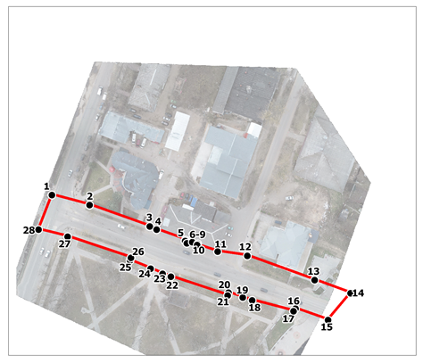

Масштаб 1:2000

Условные обозначения:
Граница зоны регулирования застройки (ЗРЗ-2)
Номер характерной точки (см. таблицу)

Текстовое описание местоположения границ зоны регулирования застройки и хозяйственной деятельности (ЗРЗ-2)

Номер характерной (поворотной) точки | Координаты поворотных точек в МСК - 47 (м)
 | Х | Y
1 | 2 | 3
1 | 303046,06 | 2186397,39
2 | 303040,08 | 2186419,77
3 | 303027,41 | 2186455,44
4 | 303025,41 | 2186459,50
5 | 303019,42 | 2186476,66
6 | 303018,76 | 2186476,44
7 | 303017,35 | 2186477,40
8 | 303018,08 | 2186480,63
9 | 303017,04 | 2186483,89
10 | 303016,40 | 2186483,65
11 | 303012,45 | 2186495,78
12 | 303009,91 | 2186513,40
13 | 302995,54 | 2186553,43
14 | 302987,64 | 2186574,72
15 | 302971,79 | 2186561,40
16 | 302978,54 | 2186542,07
17 | 302977,03 | 2186540,82
18 | 302983,43 | 2186516,30
19 | 302985,13 | 2186510,69
20 | 302987,96 | 2186502,29
21 | 302986,33 | 2186501,76
22 | 302997,44 | 2186468,04
23 | 302999,15 | 2186463,10
24 | 303002,22 | 2186456,03
25 | 303007,17 | 2186443,71
26 | 303008,78 | 2186444,30
27 | 303021,19 | 2186406,57
28 | 303025,47 | 2186389,41

Текстовое описание местоположения границ зоны регулирования застройки и хозяйственной деятельности (ЗРЗ-2)

Границы зоны регулирования застройки и хозяйственной деятельности (ЗРЗ-2) проходят от точки 1, расположенной на углу улиц пр. Кирова и пер. Толмачёва, близ дома по адресу: г. Луга, пр. Кирова, д. 65, до точки 2, граница проходит через проезжую часть пр. Кирова; от точки 2 граница проходит до точки 3 по направлению с северо-запада на юго-восток, вдоль границы кадастрового участка по адресу: г. Луга, пр-кт Кирова, д.50-а, вдоль северной границы проезжей части пер. Толмачёва; от точки 3 граница идёт в направлении с северо-запада на юго-восток до точки 4, вдоль северной границы проезжей части пер. Толмачёва; от точки 4 до точки 11 граница идёт в направлении с северо-запада на юго-восток, вдоль границы территории объекта культурного наследия; от точки 11 граница проходит до точки 12 в направлении с юго-запада на северо-восток, пересекая проезжую часть улицы; от точки 12 до точки 13 граница проходит в направлении с северо-запада на юго-восток, вдоль границы кадастрового участка по адресу: г. Луга, пер. Толмачева_3, д.1-а; от точки 13 граница продолжает идти в направлении с северо-запада на юго-восток до точки 14; от точки 14 граница поворачивает на юг, пересекает проезжую часть пер. Толмачёва до точки 15; от точки 15 до точки 27 граница проходит по направлению с юго-востока на северо-запад вдоль границы кадастрового участка с номером 47:29:0103011:2389 (г. Луга, пер. Связи (городской сад)); от точки 27 до точки 28 граница проходит в направлении с юго-востока на северо-запад, пересекая проезжую часть пр. Кирова; от точки 28 граница поворачивает по направлению с юго-запада на северо-восток до точки 1, пересекая проезжую часть пер. Толмачёва.

Приложение № 2
к Приказу комитета по культуре
Ленинградской области
от «___»________2020 г. №__________

Режимы использования земель и требования к градостроительным регламентам в границах зон охраны объекта культурного наследия регионального значения «Здание общественных бань», 1890-е гг., расположенного по адресу: Ленинградская область, Лужский муниципальный район, г. Луга, пер. Толмачева, д. 1

- Общие положения режимов использования земель в границах зон охраны объекта культурного наследия.

1.1. Настоящими режимами использования земель в границах зон охраны объекта культурного наследия регионального значения «Здание общественных бань» (далее – Режимы), устанавливаются требования по использованию земель при осуществлении градостроительной, хозяйственной и иной деятельности в зонах охраны объектов культурного наследия, расположенных на территории МО Лужское городское поселение Лужского муниципального района Ленинградской области (далее – Зоны охраны).
1.2. В границах Зон охраны действуют общие, а при наличии и специальные требования Режимов.
1.3. Соблюдение Режимов является обязательным при осуществлении градостроительной, хозяйственной и иной деятельности. Иные требования к указанной деятельности, установленные действующим законодательством, применяются в части, не противоречащей настоящим Режимам.
1.4. Режимы не применяются к правоотношениям, связанным со строительством и реконструкцией объектов капитального строительства, возникшим на основании разрешений на строительство, которые выданы в установленном порядке до вступления в силу настоящих Режимов.

1.2. Общие положения требований к градостроительным регламентам в границах Зон охраны.

1.2.1. Настоящими требованиями к градостроительным регламентам в границах Зон охраны устанавливаются требования к градостроительным регламентам, подлежащим разработке и утверждению в составе документов территориального планирования, правилах землепользования и застройки, документации по планировке территории МО Лужское городское поселение Лужского муниципального района Ленинградской области (далее – Требования к градостроительным регламентам).
1.2.2. В границах Зон охраны действуют общие, а при наличии и специальные Требования к градостроительным регламентам.
1.2.3. Соблюдение Требований к градостроительным регламентам является обязательным при разработке и утверждении градостроительных регламентов в составе документов территориального планирования, правилах землепользования и застройки, документации по планировке территории МО Лужское городское поселение Лужского муниципального района Ленинградской области. Иные требования к градостроительным регламентам, установленные действующим законодательством, применяются в части, не противоречащей настоящим Требованиям к градостроительным регламентам.
1.2.4. Требования к градостроительным регламентам не применяются к правоотношениям, связанным со строительством и реконструкцией объектов капитального строительства, возникшим на основании разрешений на строительство, которые выданы в установленном порядке до их вступления в силу.

1.3. Общие требования режима использования земель в границах зон регулирования застройки и хозяйственной деятельности (ЗРЗ):

1.3.1. На территориях ЗРЗ устанавливаются следующие единые запреты и ограничения:
1.3.2 Запрещается размещение объектов, оказывающих негативное воздействие на окружающую среду, I и II категории в соответствии с Федеральным законом от 10 января 2002 года № 7-ФЗ «Об охране окружающей среды».
1.3.3. Строительство, реконструкция зданий, строений, сооружений могут осуществляться при условии обеспечения сохранности примыкающих объектов культурного наследия, выявленных объектов культурного наследия, исторических зданий.
1.3.4. Строительные и иные работы на земельном участке, непосредственно связанном с земельным участком в границах территории объекта культурного наследия, в соответствии с Федеральным законом от 25.06.2002 года № 73-ФЗ «Об объектах культурного наследия (памятниках истории и культуры) народов Российской Федерации», проводятся при наличии в проектной документации разделов об обеспечении сохранности указанного объекта культурного наследия, включающих оценку воздействия проводимых работ на указанный объект культурного наследия, согласованных с региональным органом охраны объектов культурного наследия.
1.3.5. Строительные и иные работы на земельных участках, непосредственно примыкающих к границам территории объекта культурного наследия, осуществляются в соответствии с Федеральным законом от 25.06.2002 года № 73-ФЗ «Об объектах культурного наследия (памятниках истории и культуры) народов Российской Федерации» при отсутствии на данной территории объектов культурного наследия, включенных в реестр, выявленных объектов культурного наследия или объектов, обладающих признаками объекта культурного наследия.
1.3.6. Прокладка инженерных коммуникаций наземным и надземным способами.
1.3.7. На территориях ЗРЗ с учетом их особенностей устанавливаются следующие ограничения:
1.3.8. Ограничения по высоте при строительстве или реконструкция зданий, строений и сооружений устанавливаются в соответствии со специальными требованиями Режима зоны в соответствии с её сложившимися средовыми характеристиками.
1.3.9. Ограничения по высоте, установленные Режимами, также распространяются на случаи устройства акцентов (высотных), при этом суммарная площадь акцентов не должна превышать 10 % площади застройки соответствующего здания, строения, сооружения.

1.4. Общие требования к градостроительным регламентам в границах зон регулирования застройки и хозяйственной деятельности (ЗРЗ):
1.4.1 Виды разрешенного использования земельных участков и объектов капитального строительства устанавливаются с учетом необходимости обеспечения соблюдения требований, установленных Режимами.
1.4.2. Специальные требования к минимальным отступам зданий, строений и сооружений от границ земельных участков - не устанавливаются.
1.4.3. Специальные требования к максимальным выступам за красную линию частей зданий, строений, сооружений - не устанавливаются.
1.4.4. Специальные требования к максимальной высоте зданий, строений, сооружений на территории земельных участков устанавливаются в соответствии с специальными требованиями зоны в соответствии с ее сложившимися средовыми характеристиками и распространяются на случаи устройства акцентов (высотных); при этом суммарная площадь акцентов не должна превышать 10 % площади застройки соответствующего здания, строения, сооружения.
1.4.5. Максимальный класс опасности (по санитарной классификации) объектов капитального строительства, размещаемых на территории земельных участков, – III (за исключением случаев реконструкции объектов, имеющих больший класс опасности (по санитарной классификации), территорий промышленного, инженерно-транспортного и логистического назначения, функциональное использование которых предусмотрено действующим генеральным планом).
1.4.6. Специальные требования к минимальной доле озеленения территории земельных участков - не устанавливается.
1.4.7. Специальные требования к минимальному количеству машино-мест для хранения индивидуального автотранспорта на территории земельных участков - не устанавливается.

1.5. Специальные требования режимов использования земель, специальные требования к градостроительным регламентам в границах зоны регулирования застройки и хозяйственной деятельности (ЗРЗ-1):

1.5.1. Осуществление строительства, реконструкции объектов капитального строительства допускается, при условии сохранения исторической трассировки пер. Толмачева и пр. Кирова и исторического принципа застройки рассредоточенными малоэтажными зданиями со скатными и вальмовыми крышами, без отступа от красной линии пер. Толмачева и пр. Кирова.
1.5.2. Сохранения сложившегося принципа озеленения кварталов высокоствольными насаждениями – вдоль улиц, дорог, проездов.
1.5.3. Строительство объектов капитального строительства и временных строений в соответствии с предельными параметрами разрешённого строительства.
1.5.4. Применение в отделке фасадов зданий и сооружений при строительстве (реконструкции) объектов капитального строительства штукатурной отделки светлых оттенков, дерева, а также неоштукатуренной кирпичной кладки из красного кирпича.
1.5.5. Запрещается устройство сплошных не светопрозрачных ограждений и ограждений высотой выше 2,5 м.
1.5.6. Строительство подземных сооружений, включая прокладку и реконструкцию дорожных и инженерных коммуникаций, при наличии раздела об обеспечении сохранности объекта культурного наследия, в рамках которого рассматриваются инженерно-геологические исследования, подтверждающие отсутствие негативного влияния этих сооружений на объект культурного наследия и окружающую застройку.
1.5.7. Снос аварийных объектов.

1.6. Специальные требования к градостроительным регламентам в ЗРЗ-1:

1.6.1. Предельная высота зданий и сооружений при строительстве – 9 м от верхней отметки фундамента до конька кровли
1.6.1.2. Максимальное количество этажей 3
1.6.1.3. Предельная высота высотных акцентов: шпили, башни, флагштоки – не более 1/3 высоты здания, на котором они расположены
1.6.1.4. Максимальная площадь застройки земельного участка – 70 %
1.6.1.5. Минимальный процент озеленения участка – 30 %

1.7. Требования режима использования земель в границах зоны регулирования застройки и хозяйственной деятельности ЗРЗ-2 (устанавливается для существующих дорог):

1.7.1. Разрешается:
1.7.1.1 капитальный ремонт, реконструкция и строительство автомобильных дорог, велосипедных дорожек;
1.7.1.2 строительство подземных сооружений (объектов коммунального обслуживания, пешеходных переходов, подземных стоянок);
1.7.1.3 проведение работ по реконструкции проезжей и пешеходной части дорог с применением в покрытии пешеходной части натуральных материалов (камень, гранит, керамическая брусчатка, металл), тротуарной плитки и (или) асфальтового покрытия с организацией системы водоотведения и с установкой по границе, разделяющей пешеходную и проезжую часть дорог, прозрачного ограждения высотой не более 1,2 метра;
1.7.1.4 капитальный ремонт, реконструкция существующих и строительство новых объектов инженерной инфраструктуры при наличии раздела об обеспечении сохранности объекта культурного наследия;
1.7.1.5 капитальный ремонт, реконструкция существующих и строительство новых подземных трубопроводов, инженерных коммуникаций при наличии раздела об обеспечении сохранности объекта культурного наследия;
1.7.1.6 устройство мест для стоянок автомобильного и общественного транспорта;
1.7.1.7 сохранение существующих деревьев и кустарников, разбивка газонов и цветников;
1.7.1.8 установка элементов благоустройства, соответствующих внешнему архитектурному облику сложившейся застройки;
1.7.1.9 установка на существующих зданиях и сооружениях средств наружной информации с размещением не выше отметки нижнего края оконных проемов 2-го этажа здания.
1.7.2. Запрещается:
1.7.2.1 строительство объектов капитального строительства, за исключением объектов инженерной инфраструктуры;
1.7.2.2 строительство надземных пешеходных переходов.
1.7.2.3 прокладка инженерных сетей надземным способом;
1.7.2.4 установка отдельно стоящих рекламных конструкций с площадью одной стороны информационного поля более 5 кв. метров и высотой более 3,0 метров. При установке рекламных конструкций, имеющих габариты менее указанных, такие конструкции не должны нарушать визуальное восприятие объекта культурного наследия. Оценка влияния на визуальное восприятие объекта выполняется в рамках раздела обеспечения сохранности объекта культурного наследия;
1.7.2.5 установка средств наружной информации, нарушающих внешний архитектурный облик сложившейся застройки, без учета архитектурных особенностей фасадов, в том числе:
крупногабаритных конструкций; полностью или частично перекрывающие оконные и дверные проёмы.

Подготовил:

Начальник отдела по осуществлению полномочий Ленинградской области в сфере объектов культурного наследия департамента государственной охраны, сохранения и использования объектов культурного наследия комитета по культуре Ленинградской области

_____________________________ С.А. Волкова

Согласовано:

Заместитель председателя комитета по культуре Ленинградской области - начальник департамента государственной охраны, сохранения и использования объектов культурного наследия

_____________________________ Г.Е. Лазарева

Начальник сектора судебного и административного производства департамента государственной охраны, сохранения и использования объектов культурного наследия комитета по культуре Ленинградской области

______________________________Ю.И. Юруть

Ознакомлен:

Заместитель председателя комитета по культуре Ленинградской области - начальник департамента государственной охраны, сохранения и использования объектов культурного наследия

_____________________________ Г.Е. Лазарева

Начальник отдела по осуществлению полномочий Ленинградской области в сфере объектов культурного наследия департамента государственной охраны, сохранения и использования объектов культурного наследия комитета по культуре Ленинградской области

_____________________________ С.А. Волкова

Начальник отдела взаимодействия с муниципальными образованиями, информатизации организационной работы комитета по культуре Ленинградской области

_____________________________ Т.А. Павлова

